职业卫生检测技术服务信息公开表
用人单位  名称 | 青岛罗友工艺品有限公司
地理位置 | 青岛市城阳区荣义路与赵红路交叉口
联系人 | 矫春霞
调查专业  技术人员名单 | 贾健、王洪帅 | 调查时间 | 2024.07.04 | 陪同人 | 矫春霞
采样专业  技术人员名单 | 王洪帅、王文超 | 采样时间 | 2024.07.11 | 陪同人 | 矫春霞
检测专业  技术人员名单 | 李笑笑、常鑫钰、包红艳 |  | 检测时间 | 2024.07.12
影像资料  （调查影像资料及采样影像资料） | 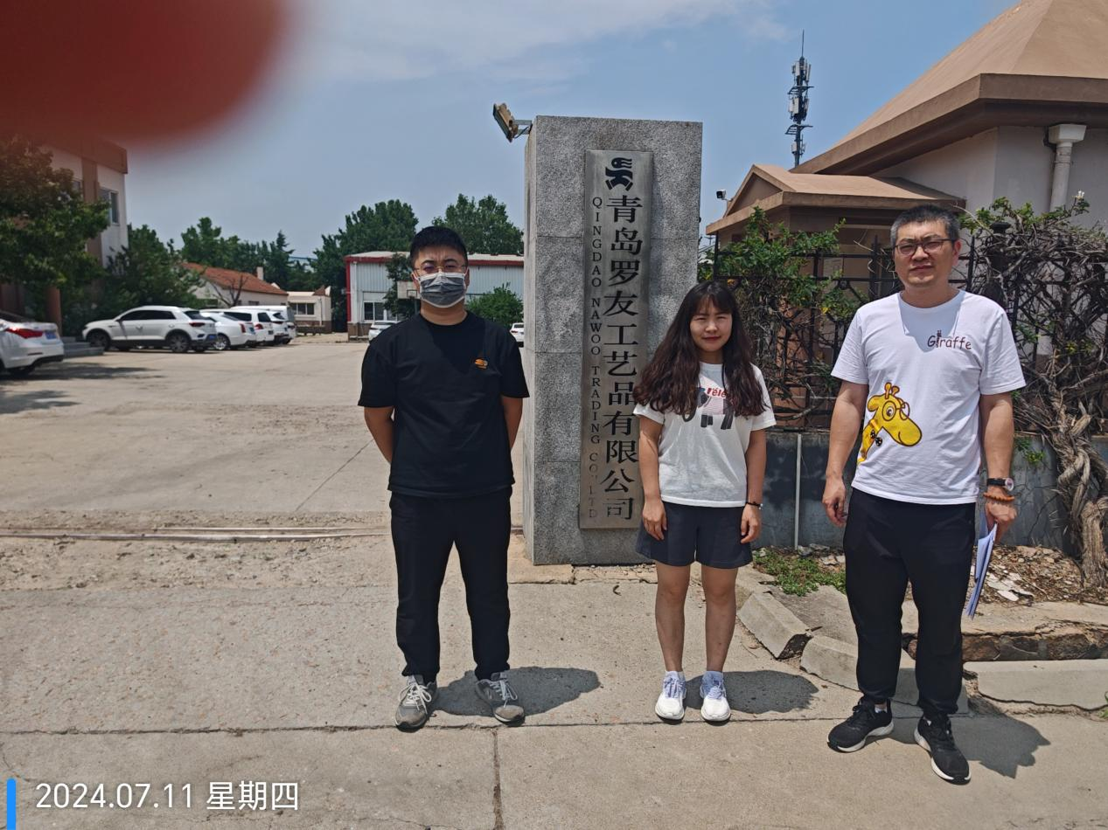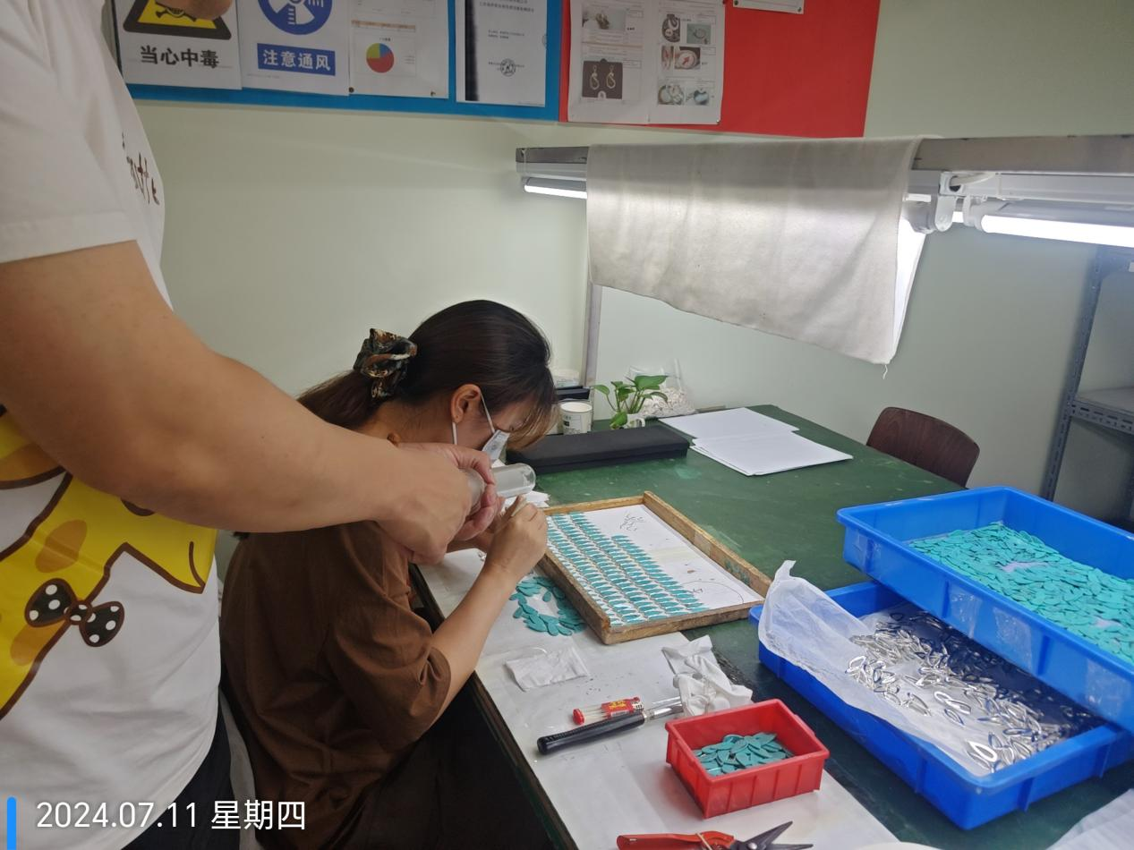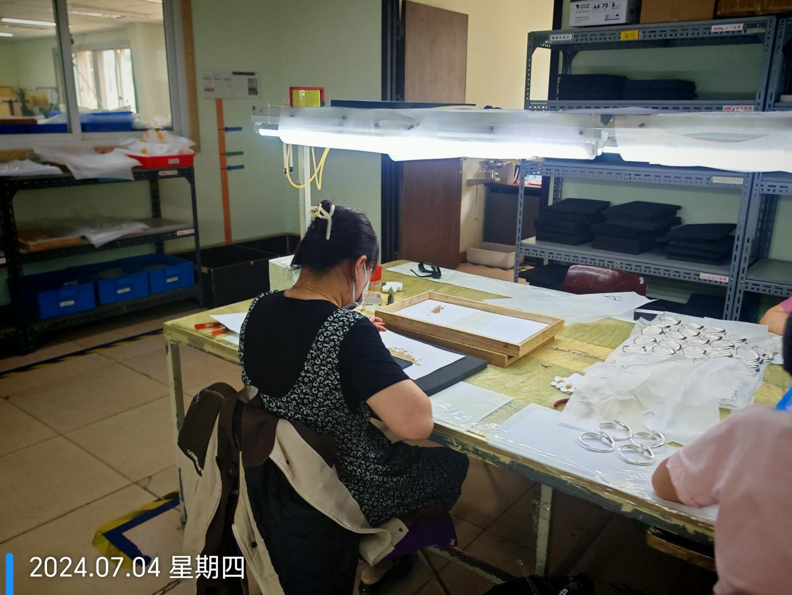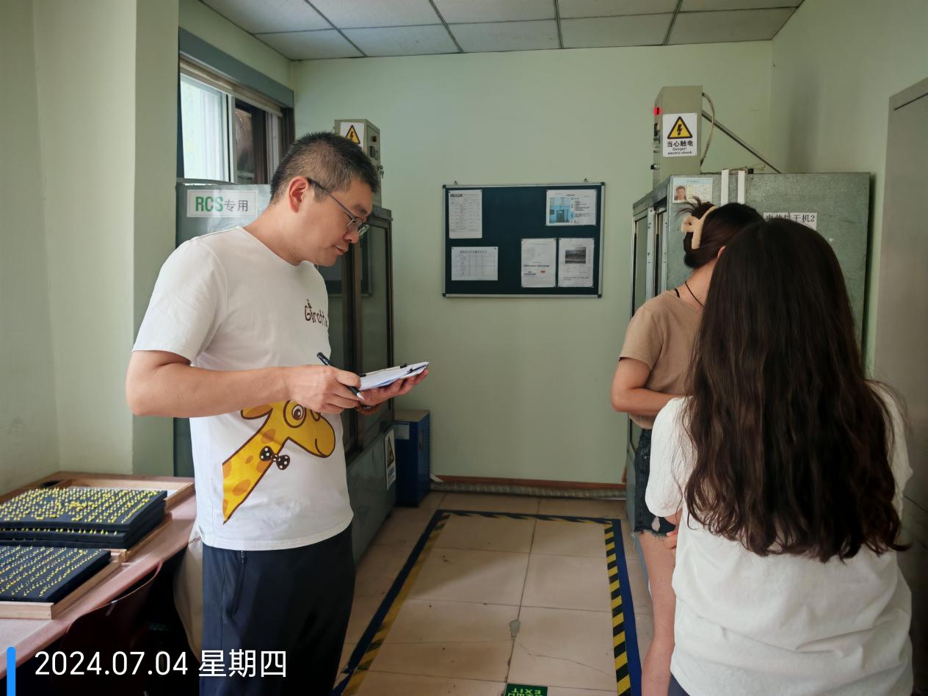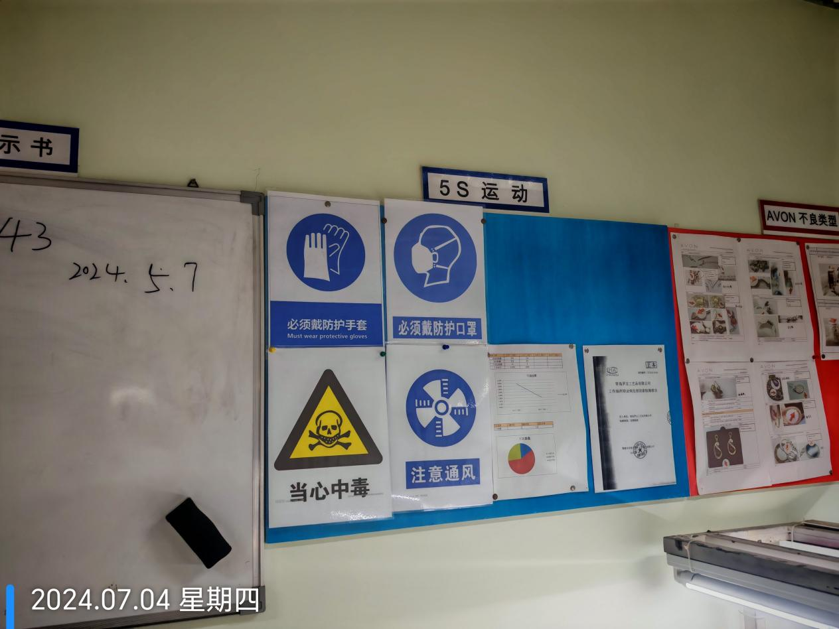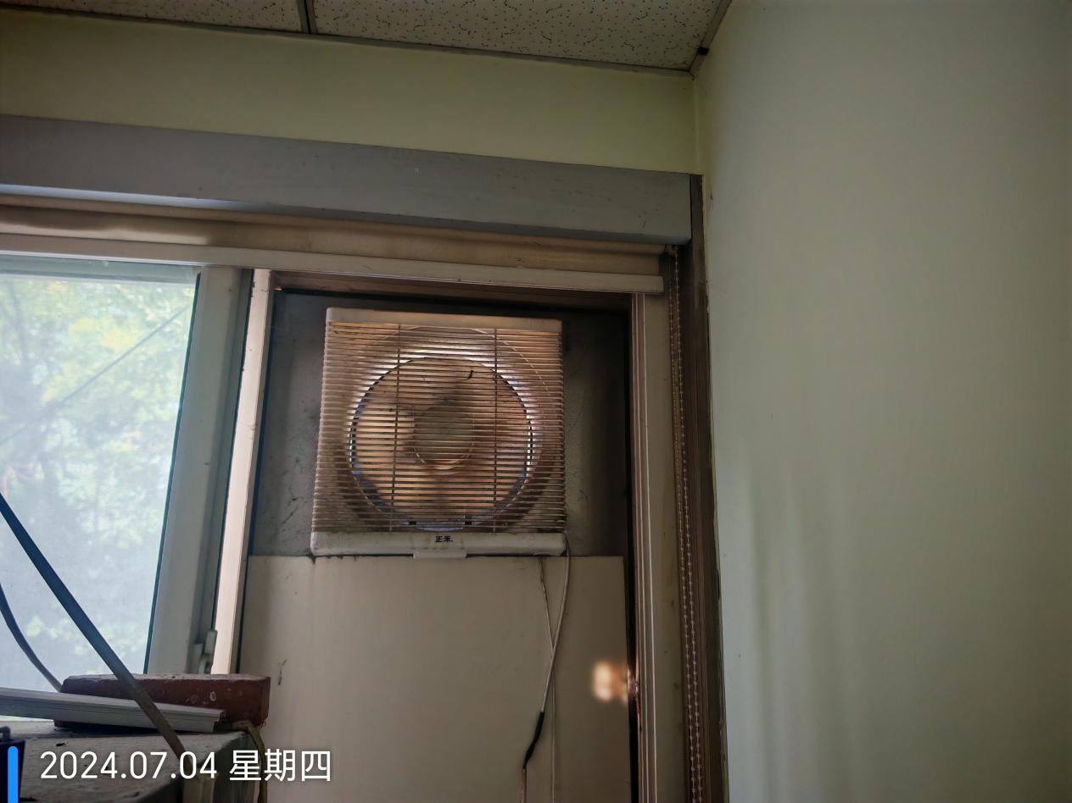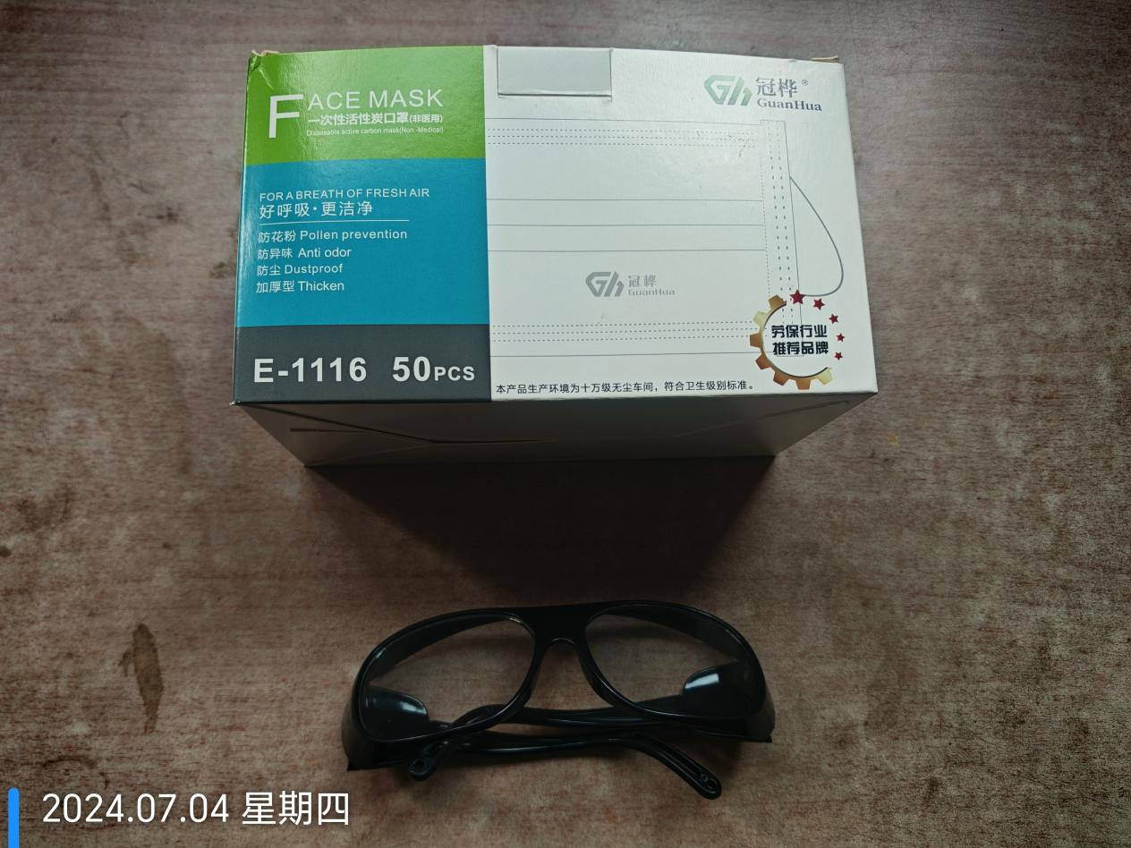
公示日期：2024.07.31

